评标专家操作手册
目录
一、评标操作流程 2
二、评标操作流程详解 2
2.1登录系统 2
2.2进入项目 2
2.3评标准备 3
2.4初步评审、详细评审、评标结果 4
三、评标操作流程注意事项 5
3.1投标人答辩 5
3.1投标人澄清 5
3.3多轮报价 6
3.4没有参与二轮次报价 7
3.5同时入围 8
3.6前面步骤错误处理 8
3.7远程会议发起（当前仅政府采购使用） 9

一、评标操作流程

二、评标操作流程详解

2.1登录系统
从工作人员（或招标代理）处获取评委登录账号密码，打开http://ggzy.xzspj.suqian.gov.cn/pbzj/bidExpert.html地址，点击网上评标
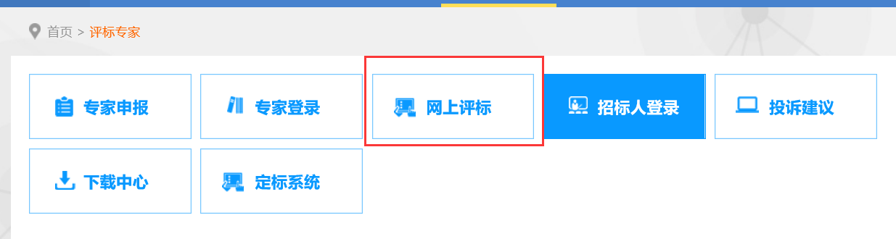
选择需要对应的评标系统，使用获取的账号密码，选择评委身份登录系统。
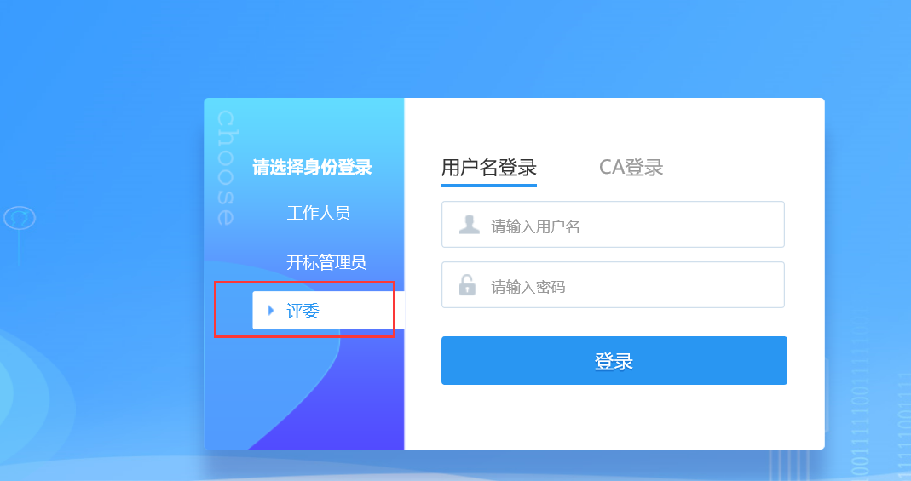

2.2进入项目
选择需要评审的项目，点击进入项目，进入项目评审环节。
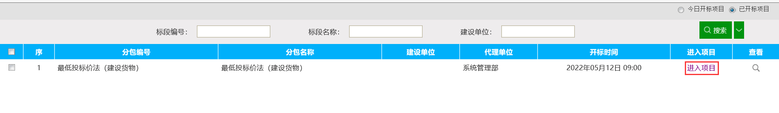
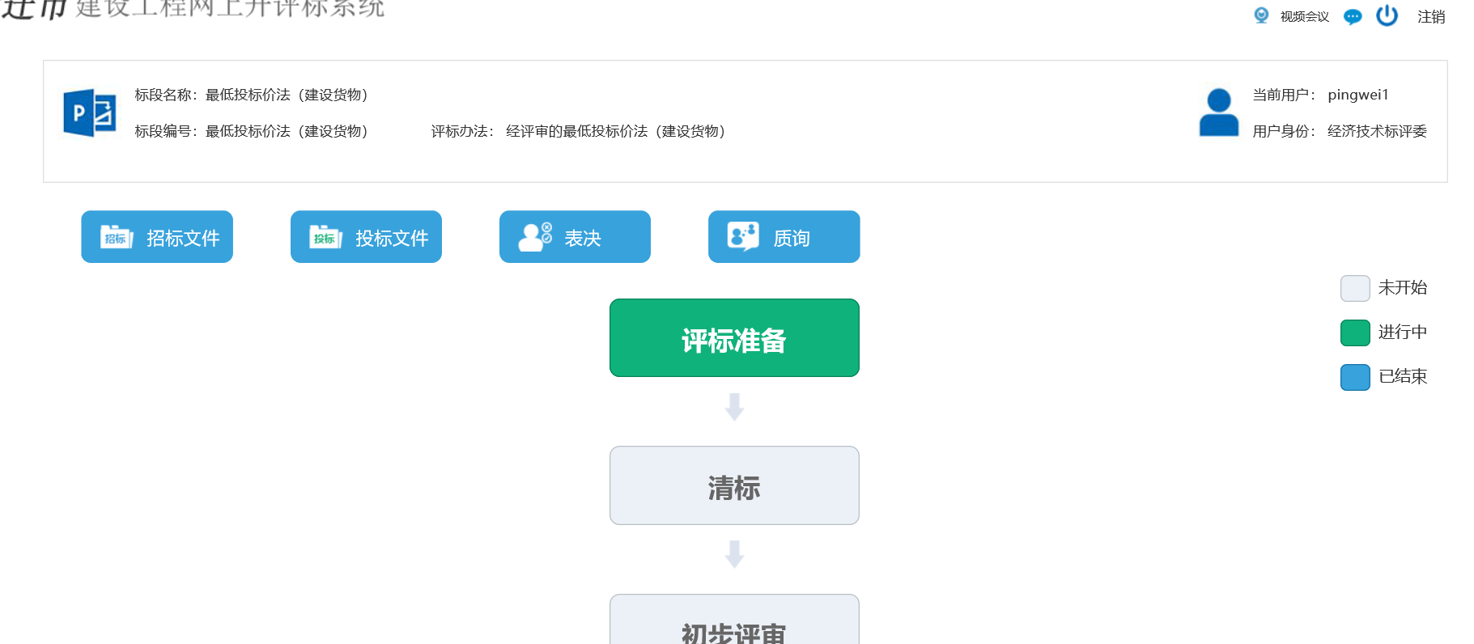

2.3评标准备
本阶段按照流程顺序操作即可，播放评标记录、评委承诺、进行评委回避、招标文件评价、确认评委负责人拟定辩题目等准备工作。
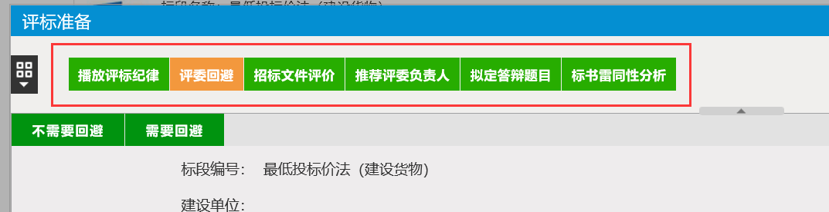

2.4初步评审、详细评审、评标结果
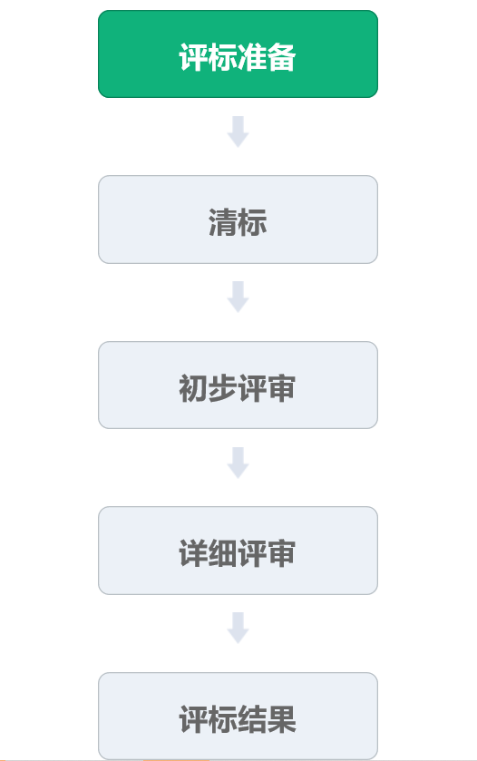
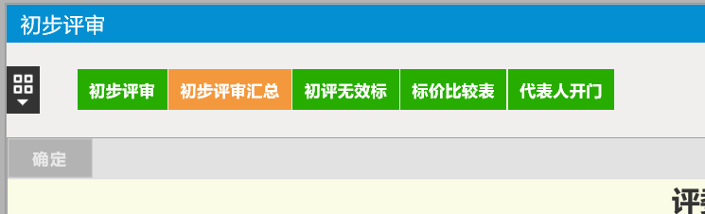
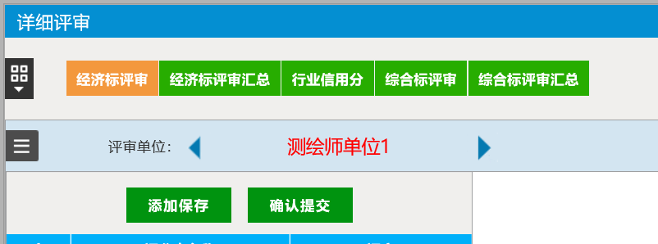
第三步分别按照流程顺序逐步评审即可，操作从左至右逐步完成。

三、评标操作流程注意事项

3.1投标人答辩
评委在“拟定答辩题目”步骤新增答辩题目，完成后评委组长设置抽取题目数量，然后点击随机抽取，从所有题目中抽取。
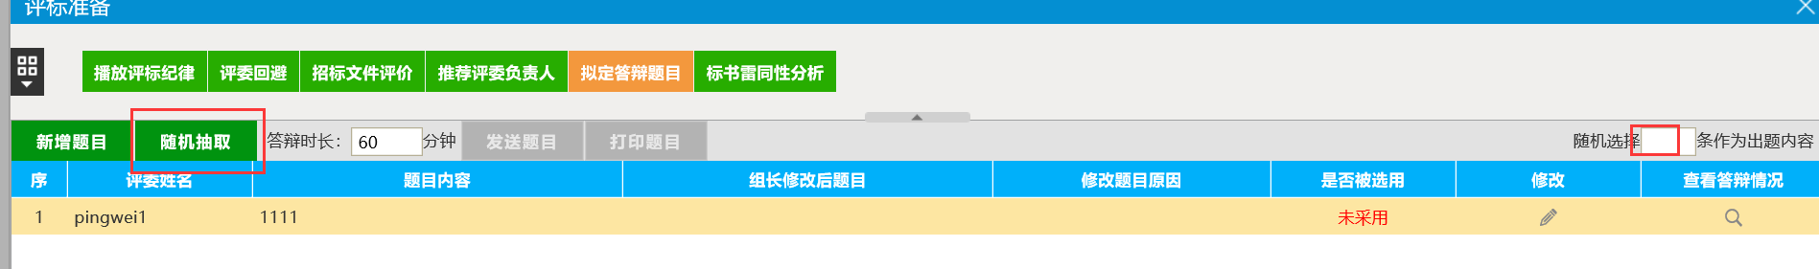
抽取完，评委组长发送题目。后期会有短信通知。
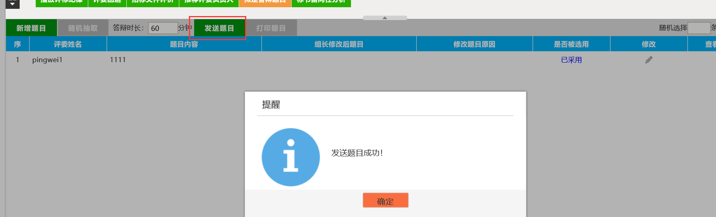

3.1投标人澄清
在标委员会在评标过程中有需要投标人澄清的情况下，可以通过页面“质询”功能对该投标单位发起质询，要求投标单位进行澄清。后期会有短信通知。
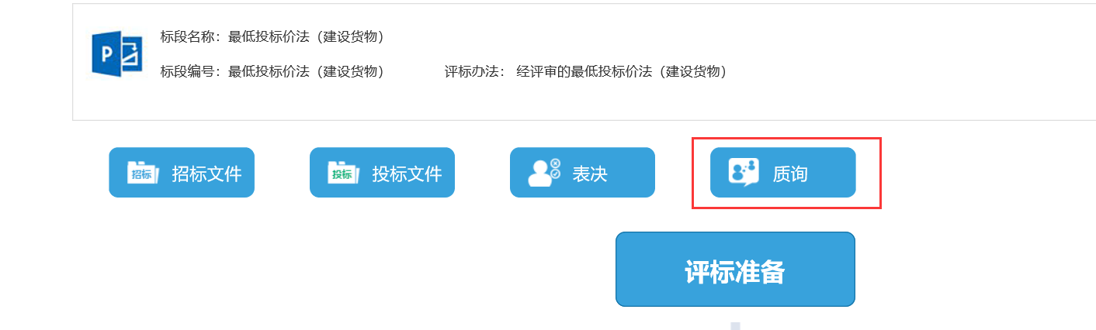
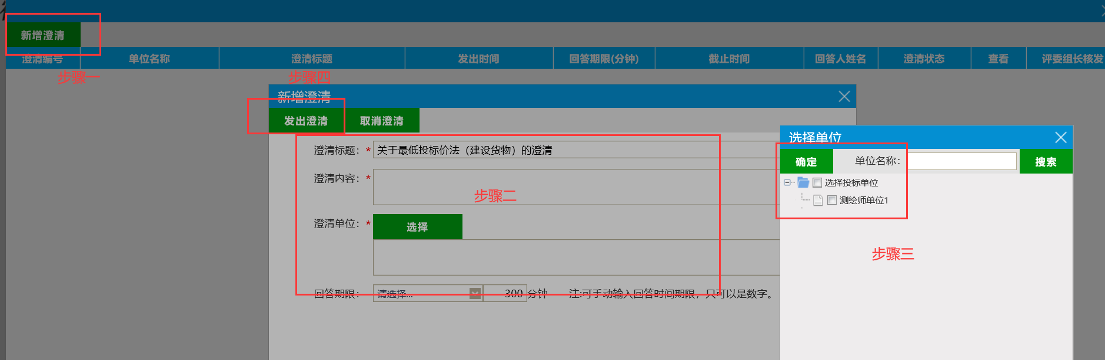

3.3多轮报价
初步评审阶段，评委组长在评审完成后打开“多轮报价”功能，设置招标需求谈判，然后点击“多轮报价提醒”，提醒供应商开始准备进行多轮报价。
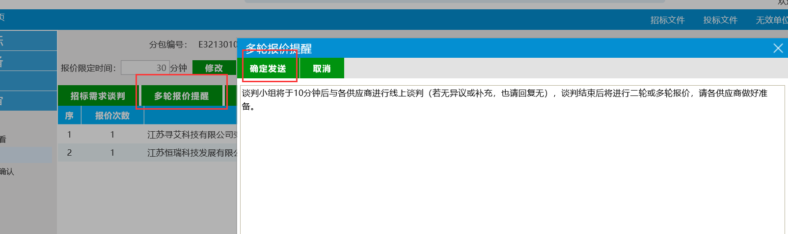
评委组长修改多轮报价时间，然后点击“开始下一轮报价“”
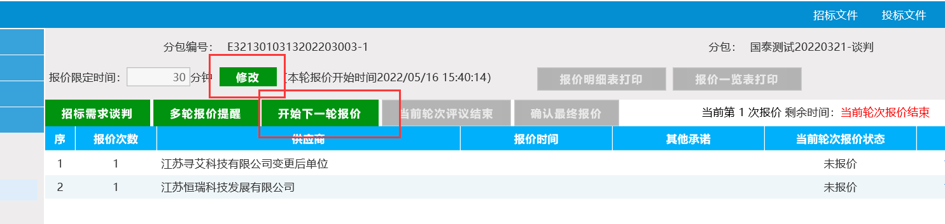
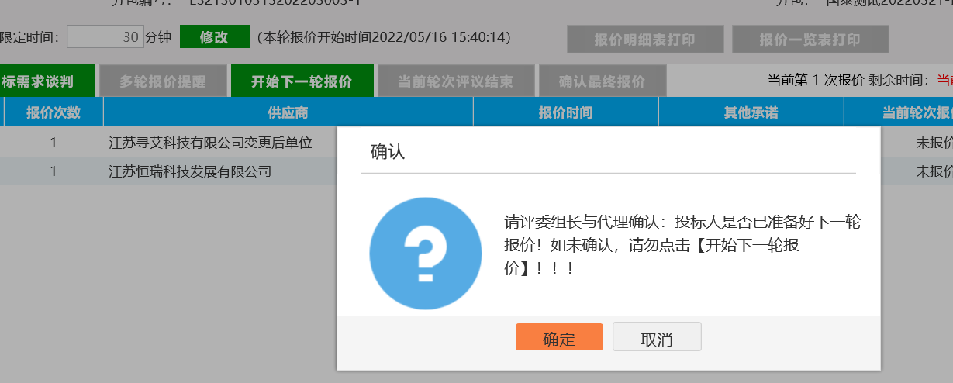
在所有供应商报价完成时，未满设置的时间，评委组长可以提前点击“结束本轮报价”，若后续无需再次报价，组长点击“确认最终报价”结束本标段的多轮报价环节。
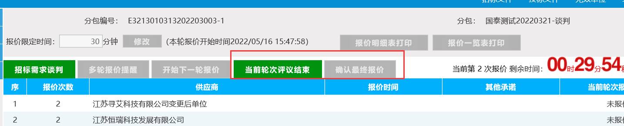

3.4没有参与二轮次报价
由于系统默认二轮报价没有报价时自动获取0元，而部分供应商在投标过程中就要求以标书报价为准，此时就需要评委组长接入修改投标人最终报价。
评委组长打开初步评审—投标人报价确认功能，修改供应商的最终报价。
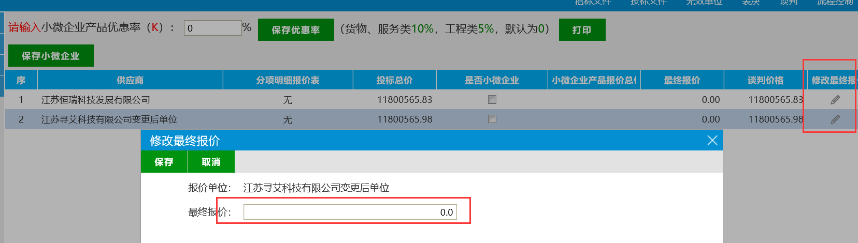
注意：只有需要修改的才使用该功能进行修改，若无需修改，则无需进行修改操作，则默认报价为0.

3.5同时入围
当一投标单位同时中标时，该标段不参与中标，则可以在评标结果—最终排名页面修改该单位为不参与排名单位。
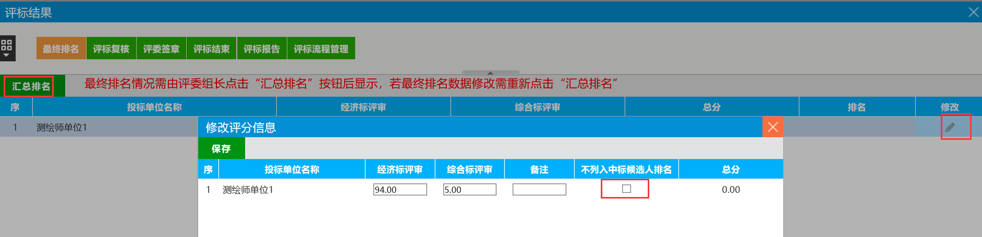

3.6前面步骤错误处理
对于评审过程中发现前面的分值有误或者需要修改信息，可以通过评标结果—评标流程管理功能来重置，退回到相应的步骤重新调整，然后继续评审。
若涉及分数调整，后续单位需要重新刷新，自动计算的需要重新刷新计算，重新汇总，
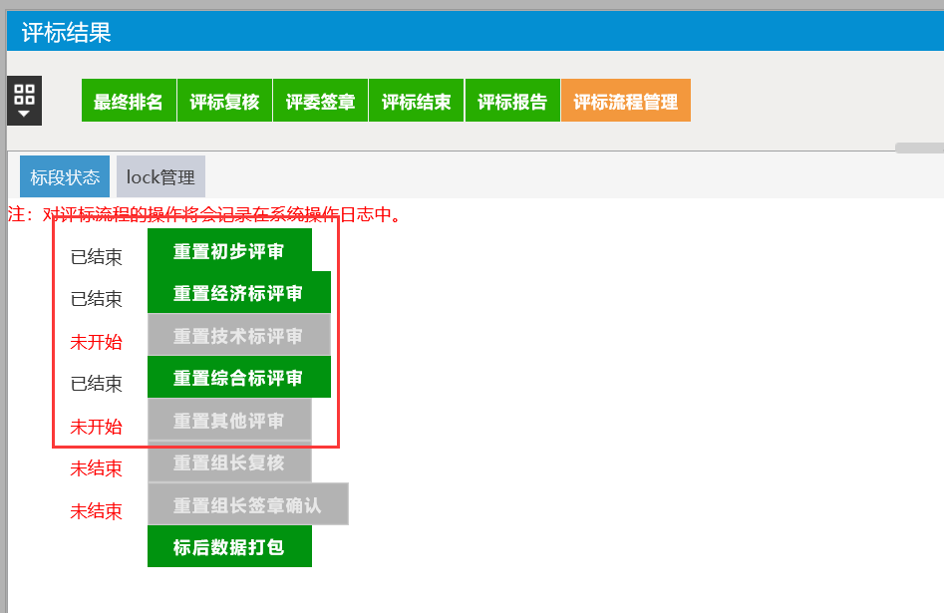

3.7远程会议发起（当前仅政府采购使用）
进入项目后，点击“视频会议”进入视频聊天功能。
